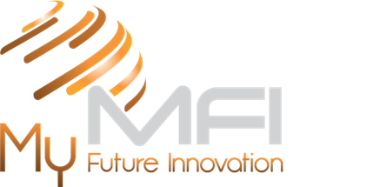

OGGETTO: PROPOSTA DI CONVENZIONE

MFI – My Future Innovation, è un’azienda che opera nel presente, ma in realtà ha già compiuto un balzo in avanti nel tempo, per portare ai propri clienti innovazione e prodotti assolutamente unici e performanti. Realizzare prodotti originali, caratterizzati da un design accattivante, provvisti di funzioni assolutamente uniche, in grado di migliorare l’esperienza digitale e fisica dei consumatori.
I prodotti MFI, sono prodotti innovativi, realizzati per la sicurezza e il divertimento nel mondo dello sport e dell’outdoor.
MFI è lieta di proporre una convenzione esclusiva, con condizioni particolarmente vantaggiose sull'acquisto dei nostri prodotti, dedicata a tutti i soci e le associazioni UISP, a far data da oggi 18/12/2018 fino al 31/12/2019.
Sperando di aver fatto cosa gradita, porgiamo i nostri più cordiali saluti.
Biagio Parlatore
President & CEO
My Future Innovation Sarl
37-41 Boulevard Dubouchage 06000 NICE – FRANCE
www.myfutureinnovation.com

